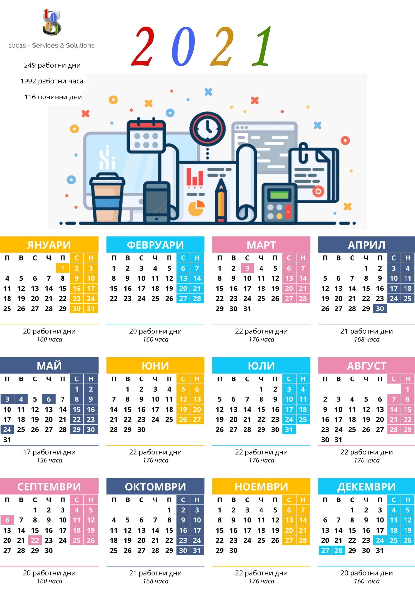
Това е календар. „Календар” е латинска дума (от calendae, име на първия ден от всеки месец) . В календара дните са организирани на периоди от време. Той се състои от дни, седмици, месеци, години. Всеки ден от календара се нарича дата. Датите обикновено представят движението на Слънцето и Луната.

